省流版：我们要做什么？
我们确定要做桌面软件，技术选型上推荐用 Tauri，因为它轻量、安全，打包出来的安装包很小，用户下载安装也方便。总共有三个板块，“上朝”模块用聊天界面，“后宫”模块用它的文件系统能力，“起居注”模块可以做成桌面悬浮窗。最终我们交付给用户的，会是一个可以直接双击安装的 .exe 或 .msi 文件。
“贵人多忘事”产品调研报告

一、问题意识：我们要解决什么“不便”

目标用户：大学生（首要），并向职场新人和小团队延伸。

具体场景：一名大学生在一天的学习生活中，需要同时处理：打开多个App签到和交作业，一不小心可能会忘记；用AI查资料但被单一AI“捧着走”；手动整理下载文件夹，C盘悄无声息地爆满；在手机日历、桌面便签、备忘录之间反复切换。一项针对8,616名大学生的调查显示，多平台环境中最常被报告的问题是“平台过载”，学生将其与认知疲劳和效率下降相关联，并伴随“工具疲劳”。

产品定位：“贵人多忘事”是一款轻量级桌面软件，以中国古代三省六部制为交互叙事框架，将多AI辩论决策、文件管理与归档、桌面提醒与习惯规谏三个核心能力集成在统一入口下。产品本身不开发AI模型，而是作为AI Agent的调度员和组织者。

核心差异化：市面上的多AI辩论平台大多是独立讨论工具，没有和桌面文件管理、日历提醒打通；桌面Agent产品虽然功能强大，但AI交互模式是“单Agent执行任务”，缺乏“多角色对抗性辩论”的决策辅助环节。本产品的定位不是功能最全的桌面助手，而是“决策-执行-记录”三位一体的微政务体验。一个指令可以触发多个部门协作——这是Siri等单一语音助手不具备的能力。

二、产品架构
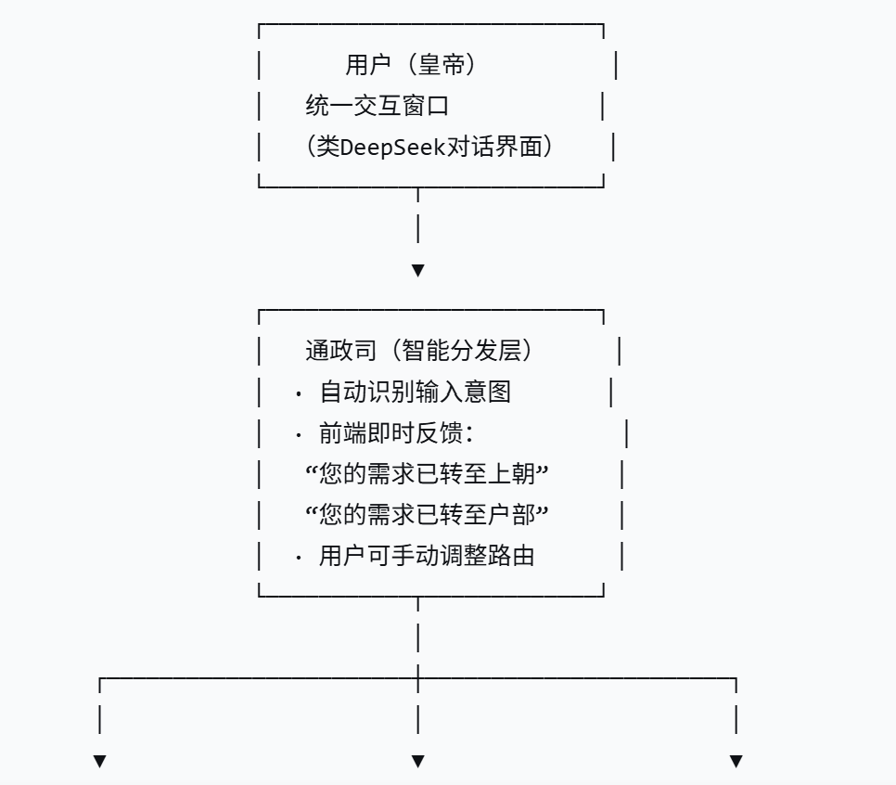
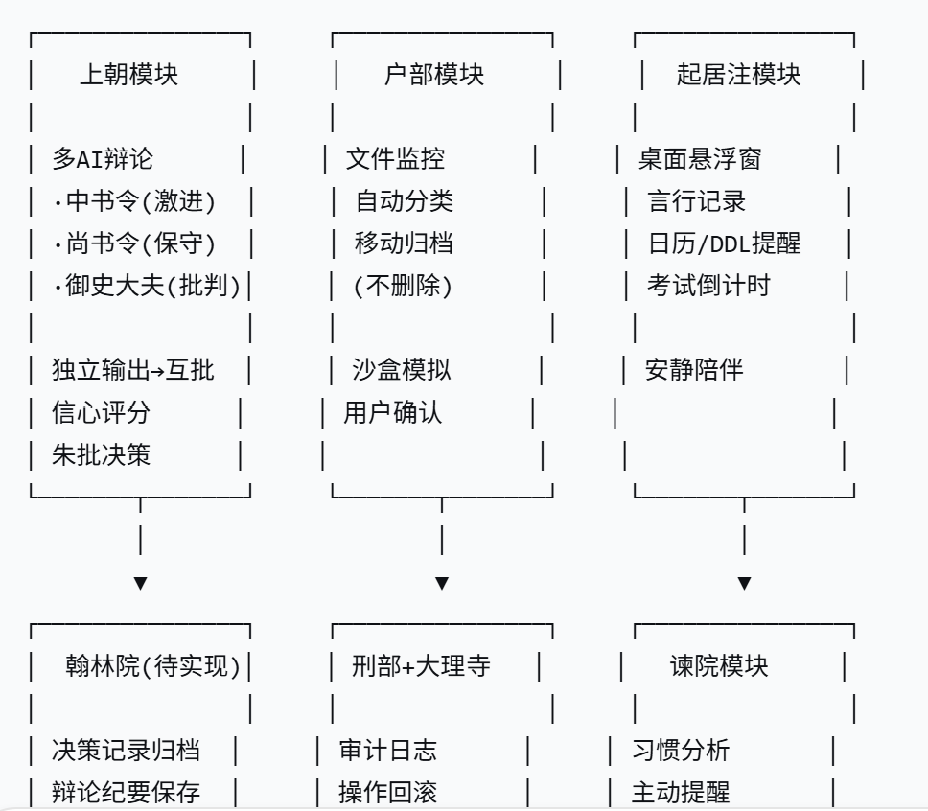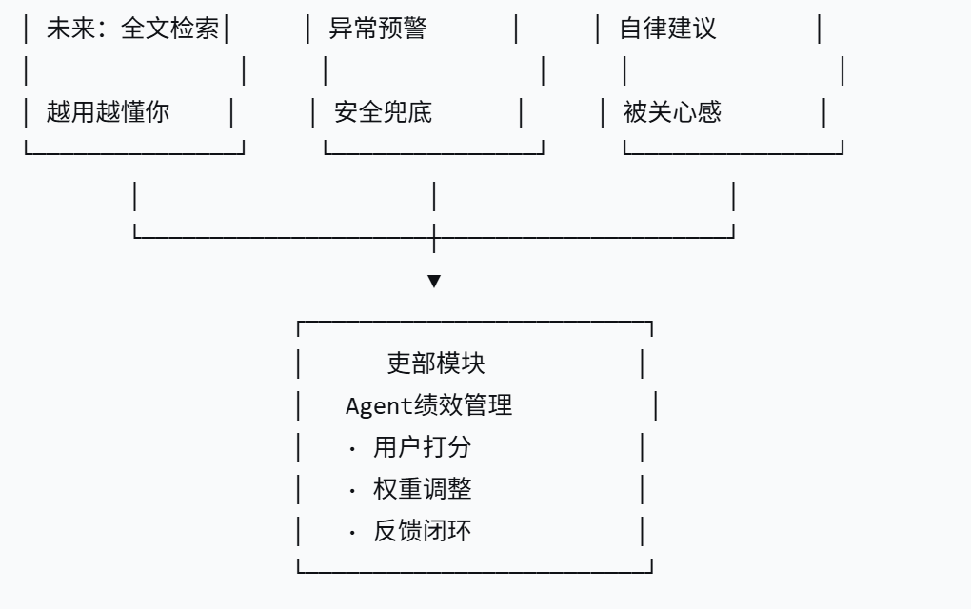

附：
通政司前端反馈设计：用户在统一输入框输入内容后，通政司在后台完成意图识别，并在前端以醒目但不打断的方式提示：“您的需求已转至【上朝】模块”或“您的需求已转至【户部】模块”。用户可以选择“确认”或“手动调整”。这一步让软件显得更聪明，也让用户理解系统的决策逻辑。

三、各模块可行性评估

评估框架：需求度（文献或调研支撑）、技术可行性（Tauri框架下实现路径）、时间/精力成本（3-9天开发窗口内）。

3.1 上朝（多AI辩论）

需求度：高。一项针对大学生多智能体辩论系统的研究发现，学生对AI agent表现出“有分寸的信任”，倾向于审视和限定AI生成的观点。多智能体辩论系统可以促进反思性和深思熟虑的决策。法律场景的ARMADA架构提出“多个AI agent呈现竞争性论点，由人类做出最终决策”——与“朱批”逻辑完全一致。

文献批判与应对：多智能体辩论存在“信念固化”问题（TACL 2026）。DReaMAD框架通过策略性先验知识提取和强制观点多样性，比标准MAD胜率高出19.0%。ACL 2026提出“响应匿名化”减少身份偏见。架构异质性（为不同角色分配不同模型）可降低首选项集中度。

产品应对策略：①三个Agent分别接入不同厂商的API；②第一轮独立输出后再辩论；③御史大夫强制从成本、伦理、可执行性三个维度提出反对意见；④辩论结束后展示1-10分信心评分。

技术可行性：高。3-5天可实现“预录制辩论数据+前端模拟流式输出”的MVP。提前用API跑通3-5个典型场景保存JSON，前端读取后逐字渲染。9天版本可替换为真实API调用（先接DeepSeek一个模型）。

时间成本：3天（MVP）/ 5天（含真实API）。

3.2 户部（文件管理）+ 刑部+大理寺（安全审计与回滚）

需求度：高。清理C盘和整理下载文件夹的用户付费意愿在群聊讨论中已得到验证。桌面Agent的文件误操作是系统性问题——290份公开报告分析发现，agent会“定期腐蚀数据、删除文件、泄露秘密”。腾讯Marvis采用“L2级安全兜底机制”，百度DuMate对高风险操作强制用户明确授权。

技术可行性：高。 Tauri框架下有成熟的文件监控方案。DSH Tauri Turn Rewind插件为每个Agent回合建立私有Git快照，用户可一键撤销，每个工作区最近50个回合保持可撤销，账本最多保留200条记录。回滚机制只记录增量快照，不复制文件本身，50个回合快照通常占几十MB。Tauri应用空闲内存约30-40MB，总占用远低于Electron的150-300MB。

时间成本：2天（文件监控+分类）/ +1天（回滚）。

3.3 起居注（桌面提醒+言行记录）

需求度：中高。群聊中曾质疑“与手机日历区别不大”，但文献显示用户明确表达“调整对话风格的需求”，对个性化有持续诉求。Microsoft Copilot使用报告显示桌面使用场景与工作日程高度吻合。

重新定位：起居注不是“日历”，而是“言行记录”。记录“朕于10月2日决定优先复习XX科目，基于以下辩论记录……”，成为产品的“记忆层”。

技术可行性：高。 Tauri创建无边框、可穿透鼠标的悬浮窗是成熟功能。SQLite存储轻量。

时间成本：1-2天。

3.4 吏部（Agent绩效管理）

需求度：中。用户需要对Agent表现做出评价，形成反馈闭环。用户接受度研究表明，更高AI技能增强用户对AI助手的信任和依赖。

技术可行性：高。本地SQLite记录Agent评分与权重，纯数据读写，几乎不占内存。

时间成本：0.5-1天。

3.5 翰林院（知识库）——待实现

需求度：中。“越用越懂你”的定位有价值，但需平衡AI立场与批判性。解决方案：翰林院只作为“历史档案库”，记录用户过去决策和辩论记录，不作为AI“立场预设库”。

技术可行性：中。有Tauri+SQLite+FTS5全文检索开源方案，但需额外开发时间。关于内存：1000条记录的FTS5索引约占2-5MB，可控。

时间成本：2天（基础版）/ 3-4天（含全文检索）。本阶段列为“待实现”。

3.6 谏院（习惯规谏）

需求度：中高。群聊中已明确价值：大学生需要被AI提醒熬夜、过度使用AI等行为。研究显示清晰的角色区分和主动AI行为对用户接受度至关重要。

技术可行性：中高。基于本地SQLite使用记录，规则引擎实现简单。

时间成本：1天。

3.7 通政司（智能分发层）

需求度：高。 用户对一站式协同体验有明确需求——阿里开发者社区用户洞察指出，“用户需要一站式、低门槛的Agent协作环境，将多种工具串联”，而非“在零散的Agent间切换”。

技术可行性：中。基于关键词匹配+简单规则引擎即可实现MVP，不需要复杂NLP。规则引擎用JSON配置维护，方便扩展。前端需在识别后显示“已分发至XX模块”的提示。

时间成本：1天。

3.8 君臣互动模式（情绪价值）

需求度：中高。用户接受度研究强调“清晰角色区分”和“功能与情感设计平衡”的关键作用。“皇帝批奏折”叙事提供独特角色框架。

技术可行性：高。采用“双模式”：朝堂模式（上朝辩论、户部操作、起居注提醒中使用古代口吻）；私聊模式（直接对话中切换为现代化交流，用户可自定义角色）。

时间成本：融入UI设计。

四、功能优先级（MoSCoW）

优先级 | 功能模块 | 预估天数 | 报告分类
Must have | 上朝（多AI辩论MVP） | 3天 | 已实现（固化数据 + 可选DeepSeek实时）
Must have | 户部（文件监控+分类） | 2天 | 已实现（真实文件操作，仅移动不删除）
Must have | 通政司（智能分发+前端提示） | 1天 | 已实现
Should have | 起居注（悬浮窗+记录） | 1-2天 | 已实现（决策记录 + 桌面悬浮窗）
Should have | 吏部（Agent绩效） | 0.5-1天 | 已实现（朱批后评分 + 绩效统计）
Should have | 刑部（审计日志+回滚） | 1天 | 已实现（台账 + 一键回滚，已实测）
Could have | 翰林院（知识库基础版） | 2天 | 已实现（归档 + 关键词检索）
Could have | 谏院（习惯规谏） | 1天 | 已实现（熬夜/久用/过度依赖规则）
Won't have | 翰林院（全文检索版） | 3-4天 | 未实现（由基础版关键词检索覆盖）
Won't have | 鸿胪寺（对外沟通） | — | 设为设想
Won't have | 太医院（健康管理） | — | 并入起居注/谏院

“Must have”总天数：3+2+1=6天。“Should have”总天数：1+1+1=3天。3-5天窗口内只做Must have；9天窗口内做Must have + Should have。

五、技术选型说明

框架选择：Tauri 2.x（推荐）vs Electron（备选）。

Tauri安装包体积2.5-10MB（Electron为80-150MB），空闲内存约30-40MB（Electron为150-300MB），启动时间小于1秒（Electron为1-3秒）。对于“轻量级桌面悬浮窗”定位，Tauri天然匹配。安全方面，Tauri具有基于Capability的安全模型，每个命令权限可精细控制，对需要操作文件系统的户部模块尤为重要。

备选方案：若工科同学不熟悉Rust且时间极紧，Electron是稳妥备选——生态成熟，遇到问题易找到解决方案。可用Electron快速做出可演示原型，报告中注明“未来版本将迁移至Tauri”。

存储方案：SQLite（本地零云端依赖），用于吏部评分记录、刑部审计日志、起居注言行记录。翰林院全文检索使用SQLite FTS5扩展，已有成熟开源实现可参考。

六、垂直场景定位与市场差异化分析

6.1 为什么“垂直场景”是关键词

“一个指令触发多个工具协作”这个能力，在2026年的市场上已经存在。Claude的Computer Use、腾讯Marvis、Kimi Work等通用型桌面助手，都能理解复杂指令、拆解任务，并跨应用操作电脑。

但这并不意味着“贵人多忘事”没有机会。关键在于：**通用助手做的是“广度”，我们做的是“垂直场景的深度整合”。

通用助手的目标是“帮你把事做完”，而我们的目标是在大学生学习与生活管理这个垂直场景中，把“决策—执行—记录”三个环节深度打通。用户不需要自己判断该用哪个工具，系统通过“通政司”识别意图后，明确提示“您的需求已转至【上朝】/【户部】/【起居注】”，然后自动路由到对应模块。这个体验不是“又一个AI助手”，而是一个围绕特定人群、特定场景、特定决策链条设计的微政务系统。

6.2 目标场景定义

目标用户：大学生（首要），并向职场新人、小团队延伸。
核心场景：大学生在一天的学习生活中，面临三类高频且相互关联的需求——
- 决策类：该不该换导师？选A课题还是B课题？要不要参加这个比赛？
- 执行类：下载文件夹乱了、C盘满了、桌面文件堆积、课程资料需要分类归档。
- 记录与提醒类：DDL、考试倒计时、经期记录、熬夜提醒、学习习惯自律。

这三类需求在现有工具中是割裂的：决策用AI聊天，执行用文件管理器，记录用手机日历。用户不得不“把一件事掰成三段做”。我们的垂直场景，就是把这“三段”在一个产品里闭环。

6.3 与通用助手的本质差异

维度 | 通用助手（Claude/Marvis等） | 贵人多忘事
核心目标 | 高效执行任务 | 辅助决策 + 执行 + 记录闭环
AI角色 | 单一AI给出建议 | 多AI对抗性辩论，强制暴露分歧
交互逻辑 | 用户下达明确指令 | 用户模糊输入，系统识别意图并显性路由
安全边界 | 系统级权限，风险较高 | 垂直场景内精细权限，文件只移动不删除，可回滚
情绪价值 | 高效、专业助理 | 皇帝批奏折的微政务沉浸感
用户关系 | 工具使用者 | 最终裁决者（朱批）

通用助手擅长把任务高效执行完毕，本产品擅长通过结构化的辩论和显性的流程，辅助用户做出更明智的决策，并把决策相关的执行（文件整理）和记录（起居注）无缝衔接起来。

6.4 产品需要验证的核心假设

1. 场景真实性：大学生是否真的需要“多AI辩论”来辅助决策？在什么类型的决策上（选课、换导师、比赛、实习），他们愿意让多个AI“吵架”后再做决定？

2. 痛点排序：在“决策辅助、文件整理、DDL提醒、熬夜自律、AI依赖提醒”这几个功能中，哪个最痛？哪个是“没有也还行”，哪个是“愿意为此付费”？如果只能保留一个功能，用户选哪个？

3. 与通用助手的对比：如果Claude/Marvis已经能操作电脑、整理文件，用户能否感知到“垂直场景深度整合”与“通用助手”的差异？差异化叙事是否打动人？

4. 付费意愿与价格：单是清理C盘的软件，用户已有自然付费意愿。集成产品的定价区间如何？大学生愿意付多少钱？一次性买断还是订阅？

5. 情绪价值偏好：“皇帝批奏折”的叙事是否适合所有用户？还是应该提供“好朋友/亲人/恋人”等可选模式？哪种模式对大学生更有吸引力？

6. 使用频率与留存：上朝辩论是高频还是低频？如果低频，如何与高频的文件整理、DDL提醒联动，让用户每天都打开？什么功能能成为“每日必用”的钩子？

垂直场景的验证，决定了“贵人多忘事”是“伪需求集成”还是“真需求闭环”。

七、参考文献

1. Oh, J. et al. (2026). From Belief Entrenchment to Robust Reasoning in LLM Agents. TACL, 14, 1286-1307. https://aclanthology.org/2026.tacl-1.58/
2. Sela, A. (2026). Preserving Disagreement: Architectural Heterogeneity and Coherence Validation in Multi-Agent Policy Simulation. arXiv:2604.26561. https://ar5iv.labs.arxiv.org/html/2604.26561
3. Zhu, J. et al. (2026). When Identity Skews Debate: Anonymization for Bias-Reduced Multi-Agent Reasoning. ACL 2026. https://aclanthology.org/people/jerry-zhu/
4. Tuo, B. et al. (2025). Countering the Risks of AI Overreliance: Leveraging Multi-Agent Debate for Complementary Human–AI Decision-Making in Legal Contexts. ACM TIST. https://dl.acm.org/doi/10.1145/3848504
5. Leng, J. et al. (2026). Too Costly or Worth the Effort? Exploring University Students' Perceptions of a Multi-agent Debate System. Asia-Pacific Education Researcher. https://library.nih.go.kr/ncmiklib/search/Retrieve?an=edssjs.246E23DC
6. Wang, W. & Lu, Y. (2025). Survey on Chinese users' acceptance of AI assistants. Scientific Reports, 15, 33535. https://pubmed.ncbi.nlm.nih.gov/41022973/
7. Qiu, X. & Qiu, N. (2026). Cognitive load and pedagogical tension in multi-platform online learning. PLoS One, 21(4), e0347566. https://journals.plos.org/plosone/article?id=10.1371/journal.pone.0347566
8. Matte, K.C.M. & Latuperissa, R. (2025). Evaluasi Usability dan Rekomendasi Aplikasi Notion. Sistemasi, 14(3), 1057-1071.
9. Miclau, C. et al. (2026). Evaluating User Experience and Acceptance of RoBuddy. HCII 2026. https://dl.acm.org/doi/10.1007/978-3-031-93301-5_7
10. 复旦大学系统软件与安全实验室. (2026). 办公智能体大战正酣，它能安全地操作你的文件吗？ https://security.fudan.edu.cn/
11. Microsoft AI. (2025). It's About Time: The Copilot Usage Report 2025. https://microsoft.ai/
12. DSH Tauri Turn Rewind. (2026). deepseek-harness-desktop. GitHub. https://github.com/dsh-tauri/deepseek-harness-desktop
13. 科技日报. (2026). 腾讯Marvis定位升级“AI管家”. https://www.stdaily.com/
14. bkywksj. (2026). knowledge-base. GitHub. https://github.com/bkywksj/knowledge-base
15. CrazySwami. (2025). cross-platform-web-app-research. GitHub. https://github.com/CrazySwami/cross-platform-web-app-research

